Investitionsbank Schleswig-Holstein (IB.SH)
Wohnquartiersentwicklung/Städtebauförderung

24091 Kiel

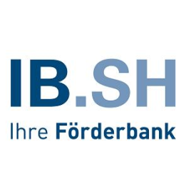
Verwendungsnachweis

gem. Ziffer 6.4 der Förderrichtlinie zum Programm zur Förderung der Innenstadtentwicklung und der Stadt- und Ortszentren (Innenstadtprogramm)

Allgemeine Angaben

Name der Kommune
Kurzbezeichnung/ Titel der Maßnahme
Antragsnummer

Ansprechpartner/in

Vor- und Nachname
Funktion
Telefonnummer
E-Mail-Adresse

Angaben zur Maßnahme

Maßnahmenbeginn am
Maßnahmenabschluss am
Zustimmung zum vorzeitigen Maßnahmenbeginn | ☐ | Ja, am ___________________ | ☐ | Nein

Beantragtes Aufgabenfeld
☐ | Kurzfristig umsetzbare Strategien/Maßnahmen und städtebauliche/bauliche Projekte
☐ | Mittelfristig wirkende Konzepte und Strategien für städtische Räume mit Zentrumsfunktion, auf deren Grundlage entwickelte Maßnahmen und städtebauliche oder bauliche Projekte

Zahlenmäßiger Nachweis Gesamtförderung

 |  | Soll  gem. Antrag | Ist  gem. Abrechnung
 | Gesamtkosten | € | €
- | Nicht zuwendungsfähige Kosten | € | €
= | Zuwendungsfähige Kosten | € | €
- | Eigenanteil Kommune | € | €
- | Eigenanteil Dritte | € | €
= | Förderung Innenstadtprogramm | € | €

Abschlussbericht

Bestätigungen/Erklärungen

Ich versichere die Richtigkeit und Vollständigkeit der Angaben und der beigefügten Unterlagen sowie die Übereinstimmung der Beträge mit den Büchern und Belegen.

Name, Vorname | Datum | Unterschrift (Siegel)

